2022年度

中共盐边县委政法委员会

部门决算

目录

公开时间：2023年10月30日

**第一部分部门概况4**

一、部门职责4

二、机构设置5

**第二部分 2022年度部门决算情况说明6**

一、收入支出决算总体情况说明6

二、收入决算情况说明6

三、支出决算情况说明7

四、财政拨款收入支出决算总体情况说明7

五、一般公共预算财政拨款支出决算情况说明8

六、一般公共预算财政拨款基本支出决算情况说明11

七、财政拨款“三公”经费支出决算情况说明14

八、政府性基金预算支出决算情况说明14

九、国有资本经营预算支出决算情况说明14

十、其他重要事项的情况说明 14

**第三部分名词解释16**

**第四部分附件19**

**第五部分附表32**

一、收入支出决算总表32

二、收入决算表33

三、支出决算表33

四、财政拨款收入支出决算总表34

五、财政拨款支出决算明细表35

六、一般公共预算财政拨款支出决算表36

七、一般公共预算财政拨款支出决算明细表36

八、一般公共预算财政拨款基本支出决算明细表37

九、一般公共预算财政拨款项目支出决算表37

十、政府性基金预算财政拨款收入支出决算表38

十一、国有资本经营预算财政拨款收入支出决算表38

十二、国有资本经营预算财政拨款支出决算表39

十三、财政拨款“三公”经费支出决算表39

**第一部分** 部门概况

一、主要职责

1.根据党中央的路线、方针、政策和县委的部署，统一政法各部门的思想和行动，确保政法部门的执法活动坚持正确的政治方向。

2.研究制定贯彻落实党中央、省委、市委和县委关于政法工作的方针、政策和维护社会稳定工作的指示措施，及时向县委提出意见和建议，对一定时期内的政法工作、社会治安综合治理工作、社会稳定工作作出全局性的部署，并督促检查，抓好贯彻落实。

3.加强对政法工作的督查。指导全县政法系统网络安全和智能化建设工作。

4.组织推动政法工作的调查研究，推动政法工作改革。

5.监督检查政法部门执行宪法、法律、法规和公正司法情况，研究制定严格执法、维护司法公正的具体措施。监督和支持政法各部门依法行使职权，指导和协调政法部门密切配合，研究和协调重大、疑难案件，推进严格执法、公正司法。

6.指导推动政法系统党的建设和政法队伍建设，研究加强全县政法队伍建设的措施，协助县委、县委组织部考察、管理政法部门领导班子和领导干部，协助县委、县纪委监察机关做好监督检查和审查调查工作。代管盐边县法学会。

7.承担全县社会治安综合治理工作的调查分析、组织协调和监督检查，协调推动各项综治工作措施的落实。

8.指导全县维护社会稳定工作。协调推动相关部门做好反邪教工作。

9.完成县委政法委三定规定中明确的其他工作职责。

10.完成县委交办的其他任务。

二、机构设置

中共盐边县委政法委员会下属非独立核算单位1个，其中其他事业单位1个。主要包括：盐边县社会治安综合治理中心。

**第二部分 2022年度**部门决算情况说明

一、收入支出决算总体情况说明

2022年度收、支总计493.9万元。与2021年相比，收、支总计各增加2.97万元，增长0.6%。主要变动原因是：新进事业人员工资福利支出和公用经费支出增加。

二、收入决算情况说明

2022年本年收入合计493.9万元，其中：一般公共预算财政拨款收入493.9万元，占100%；政府性基金预算财政拨款收入0万元，占0%；国有资本经营预算财政拨款收入0万元，占0%；上级补助收入0万元，占0%；事业收入0万元，占0%；经营收入0万元，占0%；附属单位上缴收入0万元，占0%；其他收入0万元，占0%。

三、支出决算情况说明

2022年本年支出合计493.9万元，其中：基本支出376.2万元，占76.2%；项目支出117.7万元，占23.8%；上缴上级支出0万元，占0%；经营支出0万元，占0%；对附属单位补助支出0万元，占0%。

四、财政拨款收入支出决算总体情况说明

2022年财政拨款收、支总计493.9万元。与2021年相比，财政拨款收、支总计各增加2.97万元，增长0.6%。主要变动原因是：新进事业人员工资福利支出和公用经费支出增加。

五、一般公共预算财政拨款支出决算情况说明

**（一）一般公共预算财政拨款支出决算总体情况**

2022年一般公共预算财政拨款支出493.9万元，占本年支出合计的100%。与2021年相比，一般公共预算财政拨款支出增加2.97万元，增长0.6%。主要变动原因是：新进事业人员工资福利支出和公用经费支出增加。

**（二）一般公共预算财政拨款支出决算结构情况**

2022年一般公共预算财政拨款支出493.9万元，主要用于以下方面: 一般公共服务支出367.58万元，占74.4%；公共安全支出37.05万元，占7.5%；社会保障和就业支出31.82万元，占6.4%；卫生健康支出29.4万元，占6%；住房保障支出28.06万元，占5.7%。

**（三）一般公共预算财政拨款支出决算具体情况**

2022年一般公共预算支出决算数为493.9万元，完成预算100%。其中：

**1.一般公共服务（类）其他共产党事务支出（款）**

**（1）行政运行:** 支出决算为218.68万元，完成预算100%。

**（2）其他共产党事务支出：**支出决算为88.92万元，完成预算100%。

**（3）事业运行：**支出决算为59.98万元，完成预算100%。

**2.社会保障和就业（类）行政事业单位离退休（款）**

**（1）行政单位离退休:** 支出决算为3.84万元，完成预算100%。

**（2）机关事业单位基本养老保险缴费支出：支**出决算为23.97万元，完成预算100%。

**（3）社会保障和就业（类）抚恤（款）伤残抚恤：**支出决算为4.01万元，完成预算100%。

**3.住房保障支出（类）住房改革支出（款）住房公积金（项）：**支出决算为28.06万元，完成预算100%。

**4.卫生健康支出（类）行政事业单位医疗（款）：**

**（1）行政单位医疗：**支出决算为14.76万元，完成预算100%，决算数等于预算数。

**（2）事业单位医疗：**支出决算为3.73万元，完成预算100%，决算数等于预算数。

**（3）公务员医疗补助：**支出决算为8.53万元，完成预算100%，决算数等于预算数。

**（4）其他行政事业单位医疗支出：**支出决算为2.37万元，完成预算100%，决算数等于预算数。

**5.公共安全支出（类）公安（款）行政运行（项）：**支出决算为8.27万元，完成预算100%，决算数等于预算数。

**6.公共安全支出（类）其他公安安全支出（款）其他公安安全支出（项）：**支出决算为28.78万元，完成预算100%，决算数等于预算数。

六、一般公共预算财政拨款基本支出决算情况说明

2022年一般公共预算财政拨款基本支出376.2万元，其中：

人员经费347.85万元，主要包括：基本工资、津贴补贴、奖金、伙食补助费、绩效工资、机关事业单位基本养老保险缴费、职工基本医疗保险缴费、公务员医疗补助缴费、其他社会保障缴费、其他工资福利支出、抚恤金、生活补助、医疗费补助。  
　　公用经费28.35万元，主要包括：办公费、水费、电费、差旅费、维修（护）费、公务接待费、劳务费、委托业务费、工会经费、其他交通费、其他商品和服务支出等。

七、财政拨款“三公”经费支出决算情况说明

**（一）“三公”经费财政拨款支出决算总体情况说明**

2022年“三公”经费财政拨款支出决算为0.14万元，完成预算100%；较上年减少0.03万元，下降17.6%。决算数

与预算数持平。

**（二）“三公”经费财政拨款支出决算具体情况说明**

2022年“三公”经费财政拨款支出决算中，因公出国（境）费支出决算0万元，占0%；公务用车购置及运行维护费支出决算0万元，占0%；公务接待费支出决算0.14万元，占100%。具体情况如下：

**1.因公出国（境）经费支出0万元，完成预算0%。**全年安排因公出国（境）团组0次，出国（境）0人。因公出国（境）支出决算比2021年无变动。主要原因是我单位无因公出国（境）支出。

**2.公务用车购置及运行维护费支出0万元,完成预算0%。**公务用车购置及运行维护费支出决算比2021年无变动。主要原因是我单位无公务用车购置及运行维护费支出。

其中：公务用车购置支出0万元。全年按规定更新购置公务用车0辆，金额0元。截至2022年12月底，单位共有公务用车0辆，其中：主要领导干部用车0辆、机要通信用车0辆、应急保障用车0辆、 执法执勤用车0辆。

公务用车运行维护费支出0万元。

**3.公务接待费支出0.14万元，完成预算100%。**公务接待费支出决算比2021年减少0.03万元，下降17.6%。主要原因是厉行节约，减少经费支出。其中：

国内公务接待支出0.14万元，主要用于执行公务、开展业务活动开支的住宿费、用餐费等。国内公务接待4批次，20人次（不包括陪同人员），共计支出014万元，具体内容包括：上级单位到我单位检查工作接待支出0.14万元。

外事接待支出0万元，外事接待0批次，0人，共计支出0万元。

八、政府性基金预算支出决算情况说明

2022年政府性基金预算财政拨款支出0万元。

九、国有资本经营预算支出决算情况说明

2022年国有资本经营预算财政拨款支出0万元。

十、其他重要事项的情况说明

**（一）机关运行经费支出情况**

2022年，中共盐边县委政法委员会机关运行经费支出28.35万元，比2021年增加5.66万元，增长24.9%。主要原因是：单位新调入人员公用经费增加。

**（二）政府采购支出情况**

2022年，中共盐边县委政法委员会政府采购支出总额0万元，其中：政府采购货物支出0万元、政府采购工程支出0万元、政府采购服务支出0万元。授予中小企业合同金额0万元，占政府采购支出总额的0%，其中：授予小微企业合同金额0万元，占政府采购支出总额的0%。

**（三）国有资产占有使用情况**

截至2022年12月31日，中共盐边县委政法委员会共有车辆0辆，其中：副部（省）级及以上领导用车0辆、主要领导干部用车0辆、机要通信用车0辆、应急保障用车0辆、执法执勤用车0辆、特种专业技术用车0辆、离退休干部用车0辆、其他用车0辆。单价100万元（含）以上设备0台（套)。

**（四）预算绩效管理情况**

根据预算绩效管理要求，本部门在2022年度预算编制阶段，组织“扫黑除恶专项经费”、“社会网格化专项经费”等2各项目开展了预算事前绩效评估，对2个项目编制了绩效目标，预算执行过程中，选取2个项目开展绩效监控。

组织对2022年度部门所有预算资金全面开展绩效自评，形成中共盐边县委政法委员会部门整体绩效自评报告，其中，中共盐边县委政法委员会部门整体绩效，绩效自评得分为98分，绩效自评报告详见第四部分附件。

1. **名**词解释

1.财政拨款收入：指单位从同级财政部门取得的财政预算资金。

**2.一般公共服务（类）其他共产党事务支出（款）**

**(1)行政运行:** 指行政单位（包括实行公务员管理的事业单位）的基本支出。

(2)其他共产党事务支出：指其他用于中国共产党事务的支出。

**(3)事业运行：指事业单位的基本支出。不包括行政单位（包括实行公务员管理的事业单位）后勤服务中心、医务室等附属事业单位。**

**3.社会保障和就业（类）行政事业单位养老支出（款）**

**(1)行政单位离退休: 指行政单位（包括实行公务员管理的事业单位）开支的离退休支出。**

(2)机关事业单位基本养老保险缴费支出：**指机关事业单位实施养老保险制度有单位缴纳的基本养老保险费支出。**

**4.**社会保障和就业（类）抚恤（款）伤残抚恤（项）：指反映按规定用于伤残人员的抚恤金和按规定开支的各种伤残补助费。

**5.住房保障支出（类）住房改革支出（款）住房公积金（项）：指行政事业单位按人力资源和社会保障部、财政部规定的基本工资和津贴补贴以及规定比例为职工缴纳的住房公积金。**

6.卫生健康支出（类）行政事业单位医疗（款）

➀1)行政单位医疗：指财政部门安排的行政单位（包括实行公务员管理的事业单位，下同）基本医疗保险缴费经费，未参加医疗保险的行政单位的公费医疗经费，按国家规定享受离休人员、红军老战士待遇人员的医疗经费。

➁2)事业单位医疗：指财政部门安排的事业单位基本医疗保险缴费经费，未参加医疗保险的事业单位的公费医疗经费，按国家规定享受离休人员医疗经费。

➂3)公务员医疗补助：指财政部门安排的公务员医疗补助经费。

➃4)其他行政事业单位医疗支出：指除上述项目以外的其他用于行政事业单位医疗方面的支出。

7.公共安全支出（类）公安（款）行政运行（项）：指行政单位（包括实行公务员管理的事业单位）的基本支出。

8.公共安全支出（类）公安（款）其他公安支出（项）：指除上述项目以外其他用于公安方面的支出。

9.基本支出：指为保障机构正常运转、完成日常工作任务而发生的人员支出和公用支出。

10.项目支出：指在基本支出之外为完成特定行政任务和事业发展目标所发生的支出。

11.“三公”经费：指部门用财政拨款安排的因公出国（境）费、公务用车购置及运行费和公务接待费。其中，因公出国（境）费反映单位公务出国（境）的国际旅费、国外城市间交通费、住宿费、伙食费、培训费、公杂费等支出；公务用车购置及运行费反映单位公务用车车辆购置支出（含车辆购置税）及按规定保留的公务用车燃料费、维修费、过路过桥费、保险费、安全奖励费用等支出；公务接待费反映单位按规定开支的各类公务接待（含外宾接待）支出。

12.机关运行经费：为保障行政单位（含参照公务员法管理的事业单位）运行用于购买货物和服务的各项资金，包括办公及印刷费、邮电费、差旅费、会议费、福利费、日常维修费、专用材料及一般设备购置费、办公用房水电费、办公用房取暖费、办公用房物业管理费、公务用车运行维护费以及其他费用。

1. **附件**

附件1

**中共盐边县委政法委员会**

**2022年部门整体支出绩效评价报告**

为牢固树立预算绩效理念，进一步规范财政资金管理，提高资金使用效益及部门预算整体绩效目标管理水平，按照《盐边县财政局关于开展2022年度部门预算整体及项目支出绩效自评工作的通知》（盐边财绩〔2022〕3号）要求，结合我局的实际情况，通过自查收入支出情况、账表一致情况，对相关资料进行收集整理、分析汇总，现将县政法委2022年预算整体绩效评价结果报告如下。

一、部门概况

**（一）机构组成**

中共盐边县委政法委员会下属非独立核算单位1个，其中其他事业单位1个。主要包括：盐边县社会治安综合治理中心。

**（二）机构职能**

1.根据党中央的路线、方针、政策和县委的部署，统一政法各部门的思想和行动，确保政法部门的执法活动坚持正确的政治方向。

2.研究制定贯彻落实党中央、省委、市委和县委关于政法工作的方针、政策和维护社会稳定工作的指示措施，及时向县委提出意见和建议，对一定时期内的政法工作、社会治安综合治理工作、社会稳定工作作出全局性的部署，并督促检查，抓好贯彻落实。

3.加强对政法工作的督查。指导全县政法系统网络安全和智能化建设工作。

4.组织推动政法工作的调查研究，推动政法工作改革。

5.监督检查政法部门执行宪法、法律、法规和公正司法情况，研究制定严格执法、维护司法公正的具体措施。监督和支持政法各部门依法行使职权，指导和协调政法部门密切配合，研究和协调重大、疑难案件，推进严格执法、公正司法。

6.指导推动政法系统党的建设和政法队伍建设，研究加强全县政法队伍建设的措施，协助县委、县委组织部考察、管理政法部门领导班子和领导干部，协助县委、县纪委监察机关做好监督检查和审查调查工作。代管盐边县法学会。

7.承担全县社会治安综合治理工作的调查分析、组织协调和监督检查，协调推动各项综治工作措施的落实。

8.指导全县维护社会稳定工作。协调推动相关部门做好反邪教工作。

9.完成县委政法委三定规定中明确的其他工作职责。

10.完成县委交办的其他任务。

**（三）人员概况**

2022年末在职人员16人，其中行政在编人员9人，行政工勤人员2人，事业在编人员5人，退休人员2人。

二、部门财政资金基本情况

**（一）部门财政资金收入情况**

2022年年初部门预算安排收入为335.42万元。当年调增及调减后实际预算下达收入493.90万元。

**（二）部门财政资金支出情况**

1.部门预算基本支出情况

2022年年初部门预算安排基本支出为285.42万元。其中：工资福利支出256.66万元，日常公用支出28.76万元。当年调增及调减后实际预算下达基本支出376.20万元。

基本支出中的工资福利、对个人和家庭补助支出主要用于职工基本工资、绩效工资、津贴补贴、养老保险等各类保险缴费、在职及退休人员目标奖奖金、住房公积金等。日常公用支出主要用于办公费、水电费、邮电费、差旅费、工会经费、其他交通费等方面。

2.部门预算项目安排及支出情况。

2022年年初部门预算安排项目支出为50万元；2022年调增及调减后实际预算下达项目支出117.70万元。

项目支出主要政法委专网正常运行的网络维护等方面支出。

**（三）结转结余情况**

无结转结余。

三、部门预算绩效管理情况

**（一）部门预算绩效管理**

**1.绩效目标制定**

2022年来，盐边县政法部门和全体干警在县委、县政府坚强领导下，勠力同心、攻坚克难，持续推进国家政治安全建设、影响社会稳定风险化解、社会治安综合治理、扫黑除恶专项斗争、打击惩处违法犯罪、维护司法公平正义、矛盾纠纷协调化解等工作，全县政法系统扎实开展政法队伍教育整顿，深入推进党史学习教育，不断夯实便民利民举措，人民群众安全感满意度持续提升，为全县经济社会持续平稳健康发展创造了良好的社会环境。

**2.绩效目标执行情况**

盐边县政法委2022年度全年资金拨付和使用均按计划进度完成，在资金的使用上，严守法律底线、纪律底线，无违反财务管理、财经纪律情况发生，会计核算真实完整，项 目资金支出和原定用途、预算批复用途相符，财政资金使用效率进一步提高。在资金的管理方面，进一步强化资金统筹，优化资金结构，明确开支范围，细化资金用途，确保各项工作的顺利开展和财政资金的有效使用。

**（1）人员类**

2022年度人员经费支出347.85万元，主要用于职工工资及福利待遇支出，未将人员工资福利支出等大平台指标挪作他用，基本支出保障有力，确保全年平稳保障职工的工资支出，维持基本行政运转，预算执行率100%。

**（2）运转类**

2022年度公用经费支出28.35万元，主要用于办公费、印刷费、水电费、差旅费、维修（护）费等日常公用经费，严格按照资金用途申报、使用资金，均已足额按时支付，有力保障了各项工作的顺利开展。预算执行率100%。

**（3）特定目标类**

2022年项目支出117.70万元，有效保障了维稳和扫黑除恶等工作的开展以及网格化网络正常运行。预算执行率100%。

**2.绩效目标完成情况**

**（1）提高政治站位，坚持党对政法工作的绝对领导。**全县政法各部门深入学习贯彻党的二十大精神，始终把深入学习领会党的二十大精神作为当前和今后一个时期的重要政治任务。采用“线上+线下”同步方式，积极构建学习多样性，利用微信群、QQ群等途径，广泛推送党的二十大精神解读，使党的二十大精神学习遍及政法系统各部门；组织政法系统干部职工参加“学习之星”攀枝花市直机关学习宣传贯彻党的二十大精神线上答题竞赛，深入学习党的二十大精神；利用职工大会、党员大会、党组理论学习中心组等多种方式，准确解读党的二十大精神实质、核心要义，真正做到融会贯通、触类旁通、入脑入心，将党的二十大精神转化为推动政法工作的发展动力。深入学习十九届六中全会、省第十二次党代会精神和关于加强政法队伍建设的重要批示指示精神、训词精神，通过理论学习中心组学习、党支部“三会一课”等开展学习、分组讨论、撰写心得体会，营造浓厚氛围，做到真学真懂，推动学习贯彻走深走心走实。不断贯彻落实《中国共产党政法工作条例》、四川省《实施细则》及我市《实施意见》，定期组织开展学习，严格落实意识形态工作责任制，建立和完善意识形态应急处置机制，加强意识形态领域分析研判，定期研判政法各部门干部思想动态，及时发现和应对意识形态领域的苗头性、倾向性问题。严格按照中央和省委、市委、县委工作部署，树牢“四个意识”，坚定“四个自信”，坚决做到“两个维护”，坚决拥护“两个确立”，以高度的政治自觉、思想自觉和行动自觉，切实把党的路线方针政策贯彻到政治、思想、组织等各方面，落实到决策、执行、监督等各环节，确保党的绝对领导贯彻到政法工作全过程各方面。全县政法部门健全和完善议事决策规则、重大事项请示报告、意识形态风险防范、政治督察、作风巡查、执法检查、协管协查、政法委员述职、政治思想动态分析等机制制度54个，坚持把讲政治贯彻到政法工作各方面、执法司法办案各环节、服务管理全过程，不折不扣的把中央、省委、市委和县委各项举措部署落地落实见实效。

**（2）强化源头治理，做好党的二十大安保维稳工作。**党的二十大召开前夕，县委、县政府高度重视，在县委常委会、县政府常务会上专题听取信访维稳工作汇报，专题研究信访维稳工作。县委书记王兴全，县委副书记、县长蒋启君先后两次组织专题召开二十大期间安保信访维稳工作会议，全县安全稳定信访工作调度会四次，分析当前安保维稳信访工作形势，对事对人对群体进行研判，对党的二十大期间全县安保信访维稳工作专题安排部署，县委、县政府与各乡（镇）、部门签订了《党的二十大安全稳定信访工作目标责任书》，同时成立了全县党的二十大期间安保信访维稳工作领导小组，根据我县实际情况编制了《盐边县党的二十大安全稳定工作方案》，落实各方责任。全面防范政治安全风险。牢固树立底线思维，持续抓好安全稳定各项专项工作，监测网络信息70万余条，舆论引导4600余条。**全力开展风险隐患排查。**涉稳隐患排查11次，排查梳理汇总重点群体10个，重点人员30人，需持续关注涉稳问题17个、涉稳人员151人均在控。成功化解了红格提灌站职工安置、红格康城馨苑农民工工资拖欠、头道河渣场土地群体等群体3个，长期上访、缠访重点人员朱国平、周昌虎等2人签订息诉罢访协议。**抓好社会稳定风险评估。**严格落实重大决策社会稳定风险评估“应评尽评”，将社会稳定风险评估作为决策执行政策、上项目、搞改革、举办活动的前置条件，着力规范工作程序，最大限度地避免和减少因决策不慎重、时机不成熟、操作不规范引发的社会矛盾。共开展社会稳定风险评估备案61件。**扎实推进扫黑除恶常态化。**严格按照中央统一部署和省、市工作要求，深入推进扫黑除恶斗争常态化工作。向县委、县政府专题报告各2次，县委主要领导批示2次，召开扫黑除恶斗争领导小组会议4次、扫黑办主任会议4次，领导小组组长、副组长包片调研1轮次，县扫黑办开展督导检查2轮次。全县共破获电信诈骗衍生犯罪22件，抓获嫌疑人66人，已移送起诉10件50人。破获开设赌场案4件（网络赌博），抓获犯罪嫌疑人19人。打击政治养老诈骗专项行动期间，共收到线索17条，办结17条，办结率100%，成案数9条，成案率53%，共立刑事案件11件，采取刑事强制措施4人，追赃挽损12万余元。着力打好意识形态安全战。严格落实意识形态工作责任制，坚持一把手抓实抓牢意识形态第一责任人责任，制定意识形态工作实施方案5份，加强意识形态领域分析研判7次，专题研究意识形态工作5次，把意识形态同政法各项工作同部署、同落实、同检查、同考核。加强各单位“三微一端”等新媒体平台管理，加强意识形态阵地管理，遵循“三同步”原则认真开展舆情引导工作，做好重大舆情的处置应对工作，健全网络信息收集和处置机制，对涉及群众关心、社会关注的热点问题，第一时间及时、准确回应社会公众，从源头上筑牢社会安全稳定的思想防线。结合“三大攻坚战”、“重点项目突破行动”，全面排查精准掌握影响本辖区社会安全稳定的各类矛盾纠纷。对排查出的矛盾纠纷和苗头隐患，逐项分类梳理，逐一登记建档，采取挂牌督办、蹲点化解等办法进行调处化解。目前全县未发生重大舆情案件问题。**加快推进平安盐边建设。**将精细化、数据化贯穿于基层社会治理全过程，在“平安盐边”“法治盐边”“智慧盐边”建设中，打造基层社会治理智能化精细化新亮点。在渔门镇挂牌成立全市首个“石榴籽”调解室和矛盾纠纷多元化解第三方调解中心驻北部片区调解室、红格镇挂牌成立矛盾纠纷多元化解南部片区调解室和新城锦绣小区成立“梳篦”调解室。今年以来，排查各类纠纷1170件，并成功调解。网格化服务管理信息系统已累计录入人口信息、群防群治队伍等共144274条，县网格化服务管理中心累计办理事件47871条。建设完成平安智慧小区16个，完成“雪亮工程”前端点位建设803路，已完成各乡镇6000户“慧眼工程”建设，持续深化“六无”平安村（社区）创建工作。县公安局开展“畅通盐边 道交平安”专项行动，推进“零酒驾”社区创建，实现道路交通事故预防“减量控大”目标。县司法局充分利用各种节点、赶集日和村（社区）法律顾问送法进乡村等有利时机，采取以案释法、以案警示等多种形式，切实提高群众的法律意识和法治素养，教育引导广大群众自觉尊法学法守法用法，依靠法律手段解决矛盾纠纷。县检察院打造了全市首个以禁毒防艾为主题的 “百灵鸟”青少年禁毒防艾法治教育实践基地，为盐边县青少年思政教育和法治教育搭建新的平台和载体，标志着盐边县法治建设工作迈上了新台阶。县法院依托一站式多元解纷和诉讼服务体系建设成果，注重“智慧法院”建设中当事人的体验感，持续推动窗口前移，为群众提供更高效便捷的智能诉讼服务。政法各部门以务实的作风、过硬的举措，坚决扛起了安全稳定责任，全力做好疫情防控期间、“两节”、“冬奥会”、“残奥会”、省市县两会、省第十二次党代会等重大活动及敏感节点安全稳定工作。

**（3）从严管党治警，着力锻造新时代政法铁军。持续巩固教育整顿成果。**进一步优化了政法部门领导班子结构，激发干警干事创业热情。县法院激活干部交流轮岗常态，对14名法官助理及聘用制书记员进行轮岗，对各党支部人员进行调整，完成支部换届选举。积极落实“青蓝工程”，加强青年干部选拔任用，新提拔中层干部4名，入额遴选法官1名。**扎实开展“忠诚铸魂、铁纪担当”专项活动。**自活动开展以来，按照省、市 “忠诚铸魂、铁纪担当”专项活动安排部署要求，县政法委扛起第一责任，精心组织谋划，迅速启动推动，成立盐边县政法系统“忠诚铸魂、铁纪担当”专项活动领导小组，制定全县 “忠诚铸魂、铁纪担当”专项活动实施方案、任务清单，组建7个专项行动工作组，召开安排部署会4次、领导小组会3次。制作活动宣传展板25幅、制作“唱响巴蜀”法治宣传微视频1个。全县政法队伍再次按照高标准、严要求、全覆盖、深层次进行洗礼，政法干警政治思想素质和政治忠诚进一步提升、干事创业的积极性进一步增强、为民服务解难题的主动性进一步提高。全县开展干部职工“八小时以外”违法违纪行为、纪律作风督查及队伍管理风险自查1376人次，干部个人有关事项报告636人。从严要求干警规范司法作风，查摆诉讼服务、庭审及裁判文书制作等方面问题31条，已全部整改完毕。持续开展廉政警示教育。深化廉政教育，组织干警观看《零容忍》等警示教育片，邀请县监察委员会委员讲廉政党课1次，开展党风廉政教育日活动5次，通报相关违纪违法典型案例5次。筑实廉政篱笆，集中开展党风廉政教育专题会议1次，组织干警签署《拒绝酒驾醉驾承诺书》《家庭助廉承诺书》600余份。2022年因工作纪律、廉洁纪律政法系统被处分3人。

**（二）结果应用情况**

绩效自评对规范财政资金支出管理、强化绩效目标管理理念、加强资金使用效率起到了积极的促进作用。我单位将此次绩效自评的结果运用到2022年工作统筹安排、项目资金合理分配使用上，进一步提高工作效率，保质保量完成县委、县政府以及上级业务主管部门交办的各项工作。

绩效自评工作完成后将结果在“盐边县公众信息网”财政信息版块下的“财政绩效评价信息专栏”进行公示。

四、评价结论及建议

**（一）评价结论**

通过自评，2022年度县政法委各项经费达到对应的绩效目标，圆满完成了县委、县政府下达的各项工作任务。达到预期绩效目标，总体较满意。

**（二）存在问题**

**1. 绩效目标设立不够明确、细化和量化。**项目单位虽然设立了项目资金绩效目标，但目标不够明确、细化和量化。

**2. 资金使用效益有待进一步提高。**

**（三）改进建议。**

**1.遵循预算管理办法，从严控制年中追加预算规模。**对于年度无法预计的临时追加的相关工作所需经费，严格按照预算调整追加程序，逐级申报报批，有效降低预算控制率。

**2.保障预算执行进度。**加快推进项目实施进度，加强项目开展进度的跟踪，开展项目绩效的跟踪和评价，确保项目绩效的完成，发挥资金的使用效益，提高预算完成率。

附表：2022年度部门预算项目支出绩效自评表（详见附件）

附件2

2023年专项资金预算项目绩效自评报告

（中共盐边县委政法委员会项目绩效自评报告，涉及涉密内容，不予以公开。）

**第**五部分 附表

## 一、收入支出决算总表

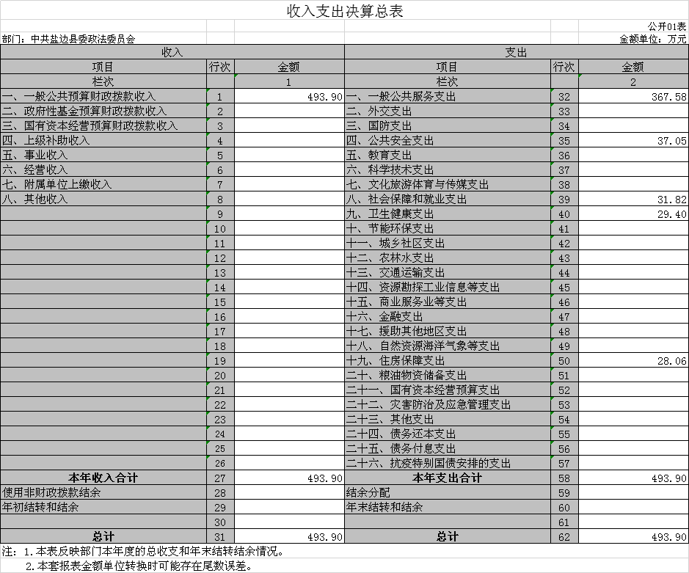

## 二、收入决算表

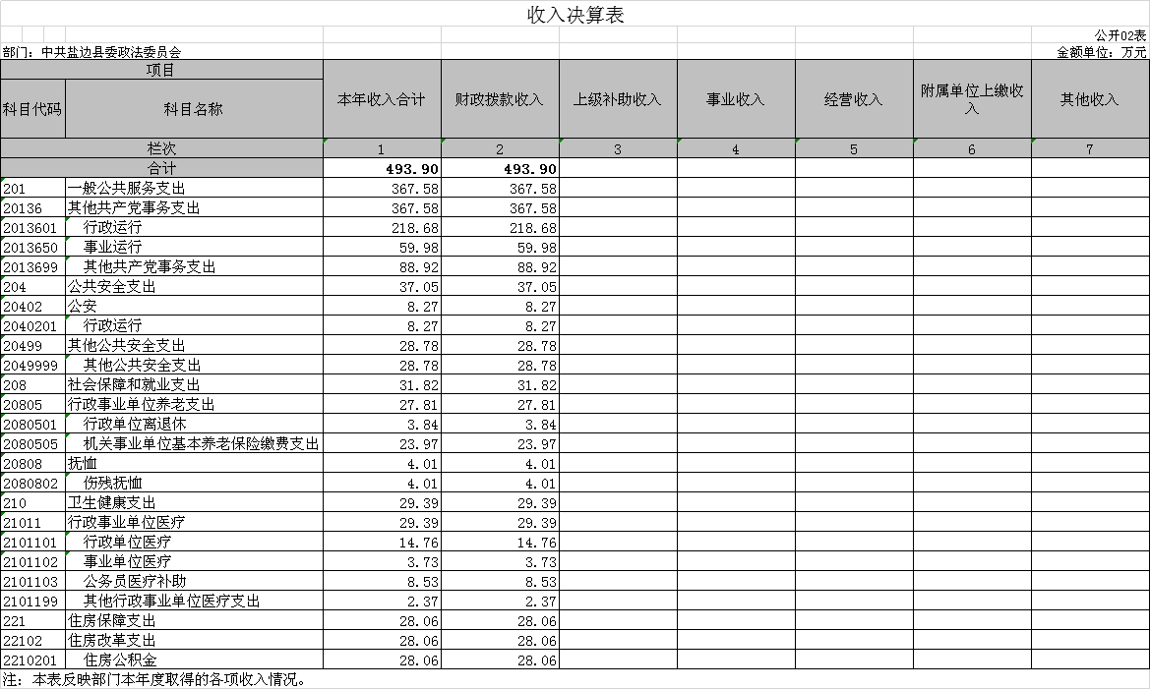

## 三、支出决算表

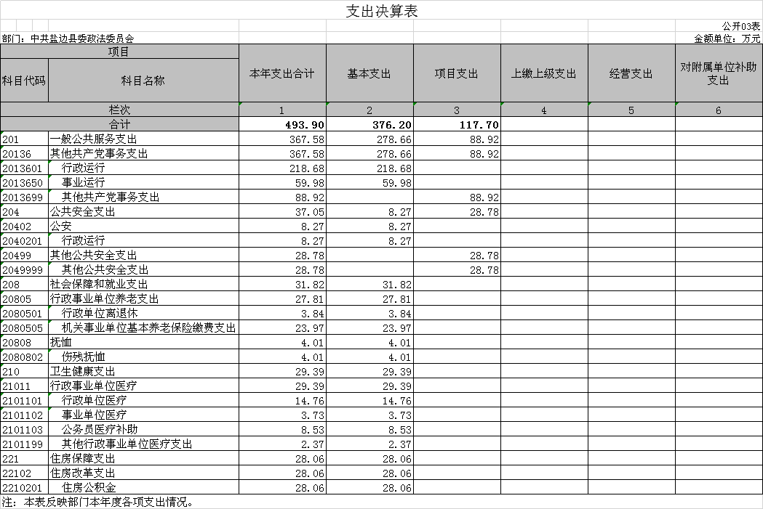

## 四、财政拨款收入支出决算总表

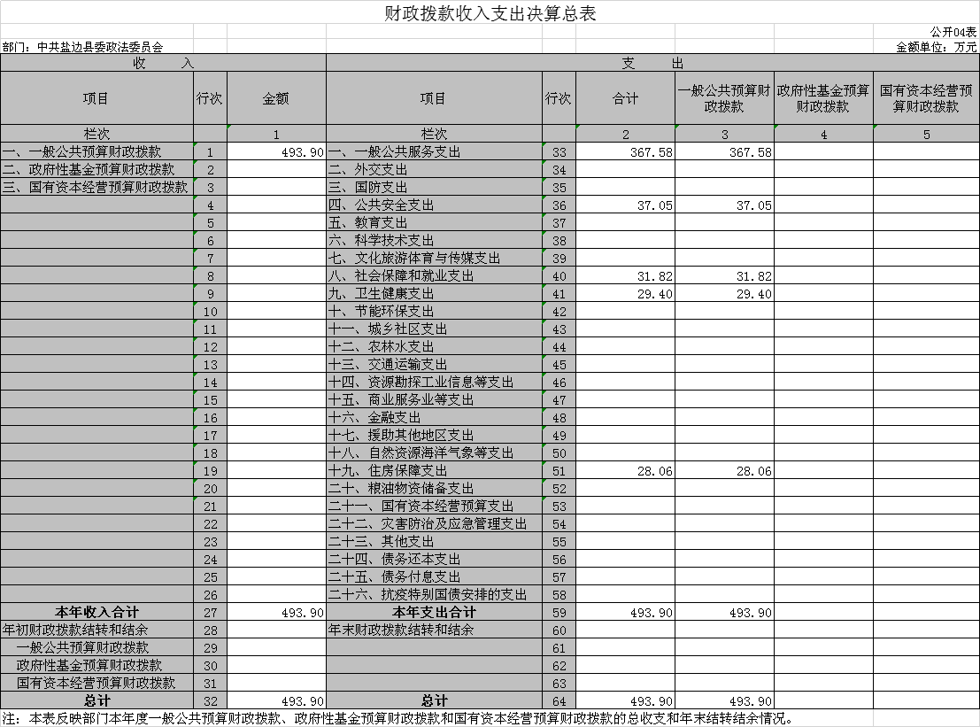

## 五、财政拨款支出决算明细表

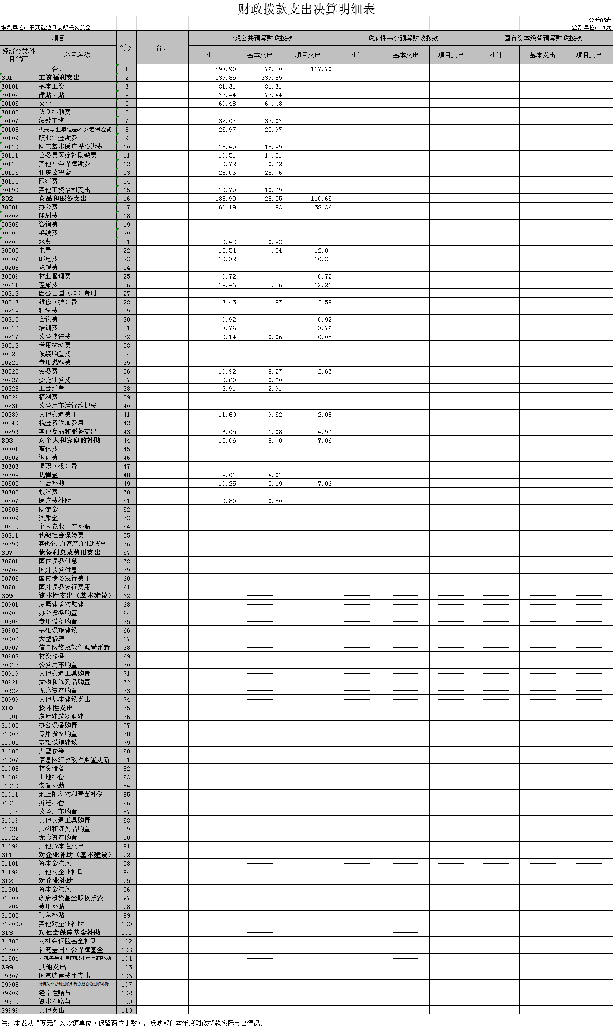

## 六、一般公共预算财政拨款支出决算表

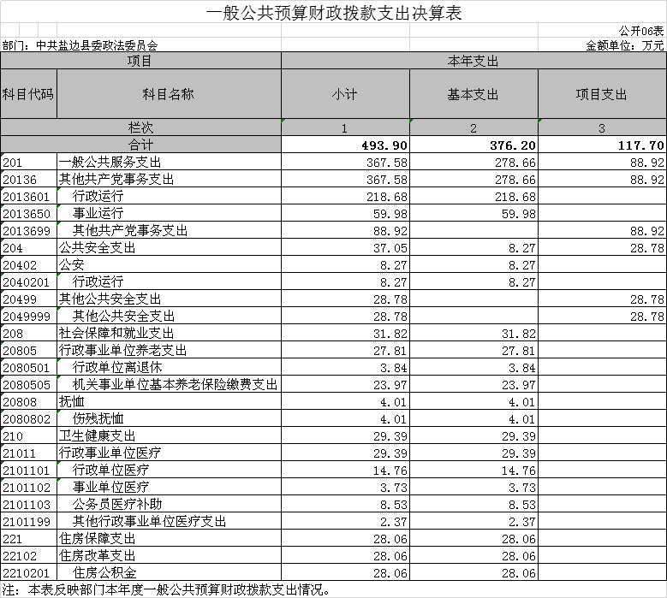

## 七、一般公共预算财政拨款支出决算明细表



## 八、一般公共预算财政拨款基本支出决算表

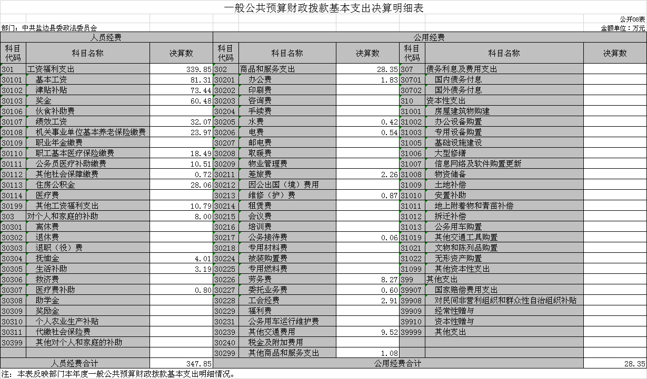

## 九、一般公共预算财政拨款项目支出决算表

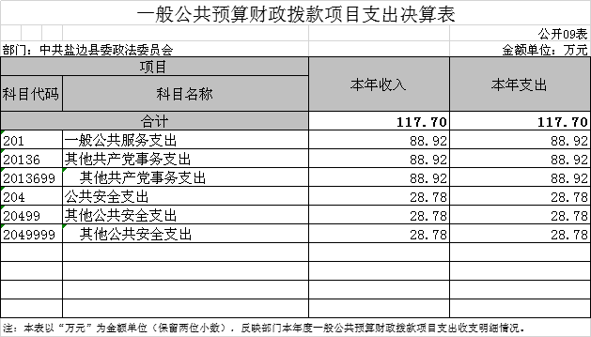

## 十、政府性基金预算财政拨款收入支出决算表

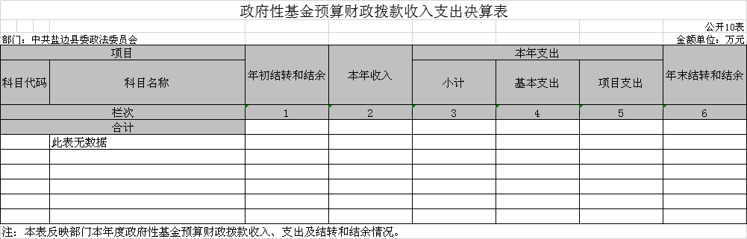

## 十一、国有资本经营预算财政拨款收入支出决算表

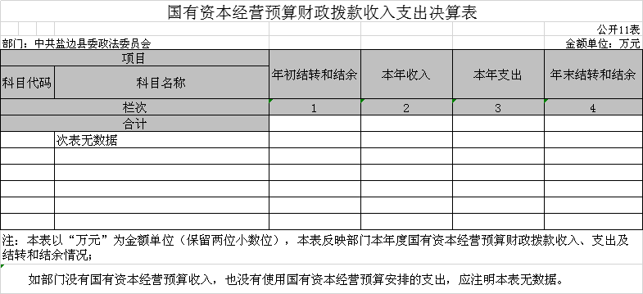

## 十二、国有资本经营预算财政拨款支出决算表

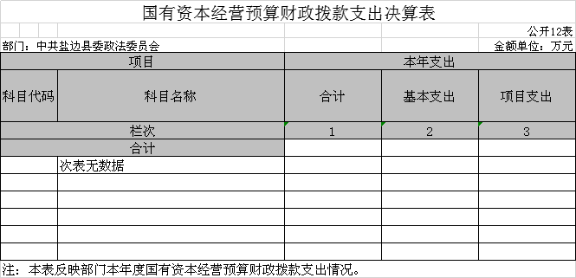

## 十三、财政拨款“三公”经费支出决算表

